Внеурочное мероприятие

«Своими словами»

**Цель:** подвести учащихся к мысли о разнообразии культур нашей страны через создание лоскутного одеяла.

**Задачи**

***воспитательная:***

-содействовать развитию у учащихся командного духа;

-способствовать развитию познавательных интересов, умению оценивать;

-вызывать чувство уважения к культуре России;

***развивающая***

*-*содействовать развитию творческих способностей;

-развивать умение грамотно выражать свои мысли;

-содействовать развитию гибкости мышления;

***образовательная***

- повторить значение русских пословиц и поговорок.

**Методы**: словесный, практический

**Класс: 9**

**Форма:** *командная игра (активити)*

**Ресурсы:** *материалы игры, песочные часы, кубик, флажки, магнитная доска, маркер или мел, колонки, компьютер, столы для команд, таблички для названий.*

*План*

1.Приветствие. Оргмомент (деление на команды)

2. Вступительное слово

3.Объяснение правил игры

4. Ход игры

5. Подведение итогов. Создание «лоскутного одеяла».

Ход

1. **Приветствие. Оргмомент.**

Добрый день, уважаемые девятиклассники, меня зовут Евгения Олеговна. Я учитель истории в 16 школе. С моим 9 классом очень часто играем в веселую игру активити. И приглашаю вас сегодня с ней познакомиться или померяться силами, если знакомы. Для этого прошу вас разделиться на команды по 5 человек *(принцип деления- цветная бумага.)*

1. **Вступительное слово** *(диалог)*

Прежде чем мы начнем играть, назовите мне пожалуйста главное событие 2014 года *(предполагаемый ответ «Зимняя Олимпиада 2014 г).*

Вы конечно, знаете, что 2014 год был объявлен Годом культуры в России. Хотя казалось бы странно. Главное событие спортивное, и вдруг Год культуры. Но между этими событиями есть связь. Назовите ее. *(предполагаемый ответ: в олимпийской символике были использованы узоры традиционных ремесел России. Традиции- часть культуры. )*

Узоры 16 ремесел из которых был создан стиль Олимпиады, были собраны в лоскутное одеяло, объединяющее разные национальности, проживающих на территории одной страны. Вы слышали об этих ремеслах? Назовите их.

Сегодня я предлагаю вам немного расширить свои представления о народных промыслах России. Представьте себе, что вы создаете олимпийскую символику Сочи и для этого вам необходимо собрать фотографии народных ремесел и создать из них лоскутное одеяло.

Два лоскутка у меня уже есть это … *(крепится к магнитной доске).* А вот эти 2 находятся у вас как стартовые *(выдача жетонов командам)*

Собирать вы их будет через угадывание пословиц и поговорок в игре «Своими словами». Народная мудрость не просто часть культуры страны, она ее история. Благодаря пословицам мы можем узнать о том, как думал человек, о его ценностях. Это важно потому что мысли определяют наши действия.

1. **Правила игры** *(демонстрация на примере)*

Один человек из команды подходит к столу кидает кубик, какой цвет выпал на кубике, такое действие нужно выполнить. Затем вытягиваем карточку и начинаем объяснять в зависимости от цвета кубика.

Белый –рисуем

Зеленый-пантомима

Оранжевый- объясняем значение пословицы, используя другие слова (однокоренные слова и слова на карточке использовать нельзя)

На объяснение и угадывание отводится 1 минута. Сигнал о готовности ответа - поднятый флажок. За правильно угаданный ответ- получаете лоскуток.

1. **Ход игры**
2. **Подведение итогов.**

Я прошу команды подсчитать количество лоскутков. И прикрепить магниты к доске.

Посмотрите, какое разноцветное одеяло получилось.

Какие ремесла на нем встречаются? *(Ребята перечисляют*).

Несмотря, на то что вид ремесла повторяется, ни одно изделие непохоже на другое. Они все разные, как национальности, живущие в нашей стране. Объединяет ремесла, что все они созданы руками человека, бережно хранят в себе традиции России.

Что было для вас сложным в игре? *(Ребята называют)*

Кто, по-вашему мнению, был активной командой?

Прошу команды озвучить количество набранных лоскутков.

Объявление победителя

Я надеюсь, что тот опыт, который вы сегодня приобрели, сможет вам пригодится в дальнейшем. Благодарю вас за участие.

Приложение 1

Карты с заданиями

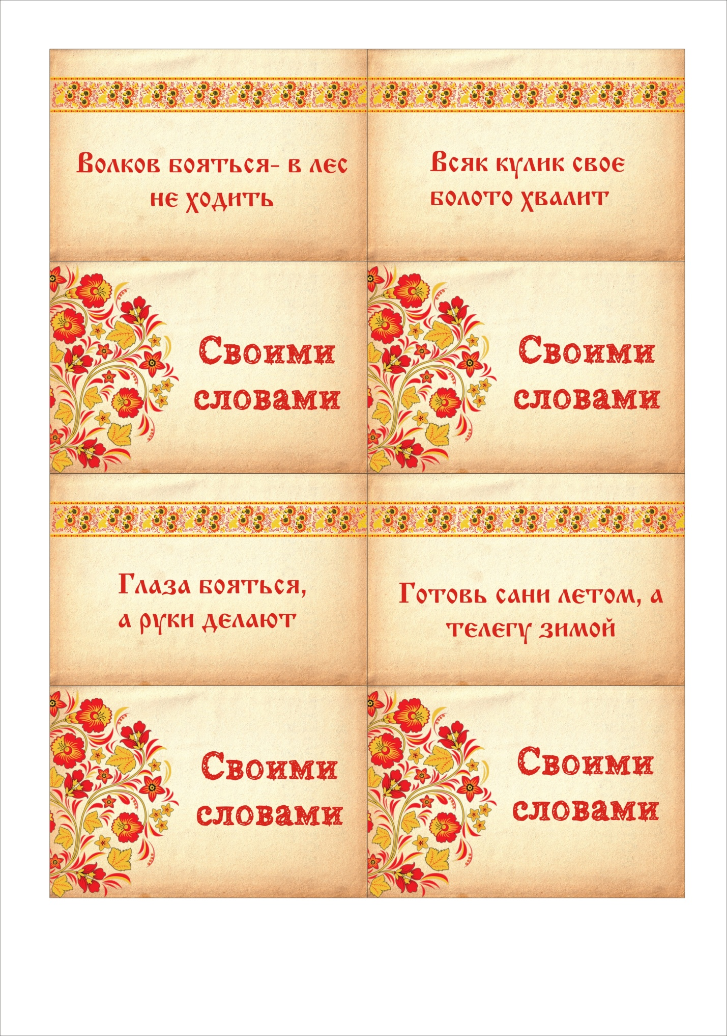

Приложение 2 "Лоскутки ремесел"